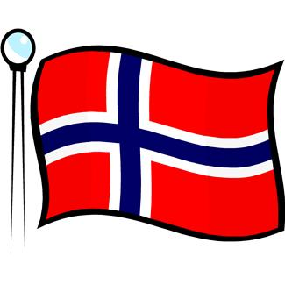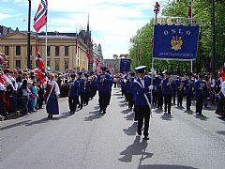

Oppmøte i Ludvig Karstens vei ved nr. 12 kl. 07.00

Man kan parkere på taket av parkeringshuset i nr. 4 – se etter skilt med gjesteparkering

|  |  |
| --- | --- |
| Kl 07.15 | Flaggheising i Henrik Sørensensv. 8 |
| Kl 07.20 | Flaggheising i Harald Solbergsv. 1 |
| Kl. 07 35 | Flaggheising i Henrik Sørensensv. 5 |
| Kl. 07.45 | Flaggheising i Henrik Sørensensvei 36 |
| Kl. 07.45 | Buss til Falsens grav |
| Kl. 08.30 | Falsens Grav |
|  | St.Halvardshjemmet |
| Buss til byen. Da vil det også bli delt ut baguetter og drikke. | |
| Festningsplassen - Barnetoget – Bakås og Ellingsrudåsen går som nr.79 og 80 Antatt utmasj Kl 11.00 | |
| Oppmøte rett etter barnetoget med av masj kl. 13.00  7. juni plass -  plassen der Haakon den 7 står, oppå nasjonalteateret stasjon  – der vi har møtt de siste to årene | |
| ¤ Regjeringens representasjonsbolig  ¤ Druidenes Hus  ¤ Kunstnernes Hus ? | |

